## Level 1: Context Diagram for a Coffee Shop System

* Khách hàng xem menu, yêu cầu đặt món , nhận món khi thẻ rung được rung lên
* Nhân viên thu ngân tạo các yêu cầu gọi món, thanh toán hóa đơn, in biên lai trên Order management system , thực hiện sửa/xóa các món trong order nếu như chưa được chế biến
* Nhân viên phòng bếp tiếp nhận, xem order và cập nhận trạng thái các món trong order, hoặc là yêu cầu trả món nếu bị thiếu nguyên vật liệu
* Printing System là hệ thống thực hiện việc tạo lập các mẫu biên lai, báo cáo, sau đó tùy thuộc vào nhu cầu mà có thể in ra mẫu hoặc là gửi mẫu qua email. Ngoài ra, hệ thống còn cho phép người dùng có thể quản lý các mẫu template được dùng cho nhiều loại mẫu biên lai, báo cáo khác nhau.
* Inventory Management System cho phép quản lý có thể quản lý các mặt hàng trong kho, tình trạng xuất nhập kho , tìm kiếm theo thông tin các mặt hàng, xem báo cáo. Ngoài ra, quản lý còn có thể quản lý các phiếu nhập kho, phiếu xuất kho, nhận cảnh báo khi số lượng mặt hàng nào đó giảm dưới hạn mức tồn hoặc mặt hàng đó sắp hết hạn

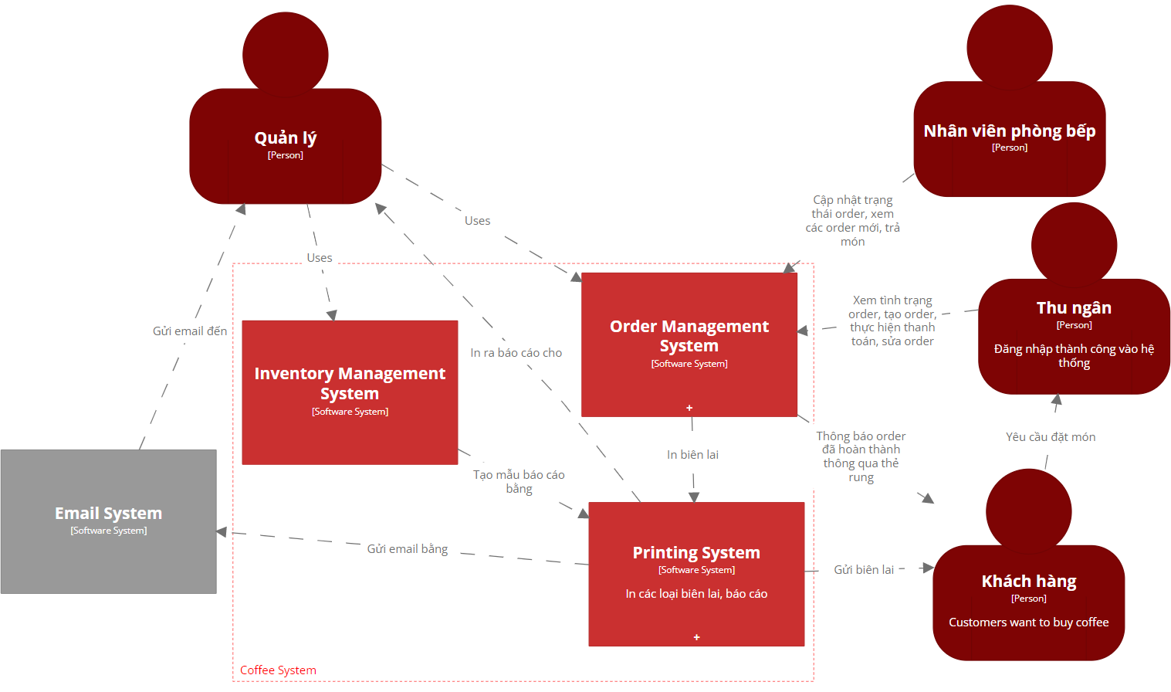

## Level 2: Container Diagram for a Coffee Shop System

….

## Level 3: Component Diagram for a Coffee Shop System

OrderAPI :

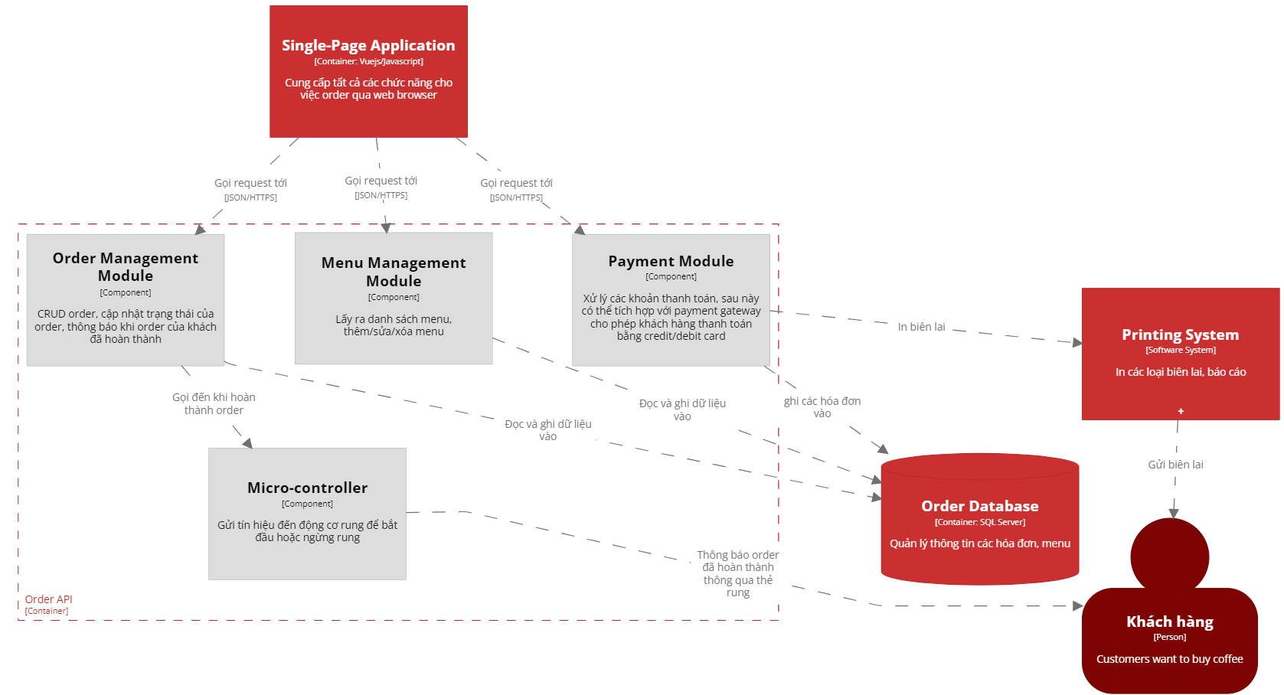

* + Menu Management Module :
  + CRUD menu : Hiển thị menu , tìm kiếm menu , chỉ cho phép quản lý thêm, sửa, xóa menu ví dụ như thông tin sản phẩm, công thức chế biển
  + Payment Module: Module này chịu trách nhiệm xử lý thanh toán từ khách hàng. Sau này , nó có thể được tích hợp với một cổng thanh toán (chẳng hạn như Stripe hoặc PayPal) để cho phép khách hàng thanh toán bằng credit/debit card của họ. Tất nhiên vẫn chấp nhận thanh toán bằng tiền mặt. Và cuối cùng là gửi request tới cho printing system thông qua GET method nhằm để in biên lai
  + Order Management Module :Nhờ module này, khách hàng có thể thông qua thu ngân để biết được tình trạng order của họ do hệ thống sẽ liên tục tracking và khách hàng sẽ được thông báo thông qua thẻ rung khi order của họ được sẵn sàng
  + CRUD order : Nhân viên có thể xem các order (đang chuẩn bị hoặc đã được phục vụ), thu ngân có thể tạo lập order và chỉ có thể sửa/xóa món khi món đó trong trạng thái “pending”.
  + Cập nhật trạng thái các món/order : Nhân viên phòng bếp khi bắt đầu chuẩn bị món nào thì sẽ cập nhật trạng thái món đó từ “pending” sang “in progress”, và cập nhật từ “in progress” sang “completed” khi hoàn thành món đó
  + Thông báo order đã hoàn thành: Sau khi nhân viên phòng bếp cập nhật trạng thái order sang “served” thì hệ thống sẽ gọi tới Mico-controller
  + Micro-controller : Là một endpoint để kiểm soát việc gửi tín hiệu bật/tắt động cơ rung ở trong thẻ rung được chỉ định. Giúp thông báo cho khách hàng rằng order của họ đã sẵn sàng để phục vụ. Cụ thể thì :
  + Tạo một post request có data là 1 gửi tới hostname của esp32 với path tương ứng với id thẻ rung được chỉ định để bắt đầu rung
  + Sau 1 khoảng thời gian sẽ gửi 1 request tương tự với data là 0 để ngừng rung

Để làm được như vậy trước hết cần phải làm theo các bước sau:

1. Set up các đèn LED, mạch ESP32 và động cơ rung tương thích
2. Viết mã cho mạch để điều khiển động cơ rung và đèn LED trong Arduino IDE. Sau đó nạp chương trình cho các mạch. Khi có một request từ client gửi tới thì trong trường hợp data là 1 thì mạch sẽ bật động cơ rung và đèn LED, còn nếu data là 0 thì mạch sẽ tắt động cơ rung và đèn LED
3. Gia công thẻ rung bằng cách gắn mạch Arduino, động cơ rung, nút nhấn, và đèn LED vào một thẻ nhỏ (để lại cổng USB). Sau đó đánh dấu các thẻ rung cho từng bàn.

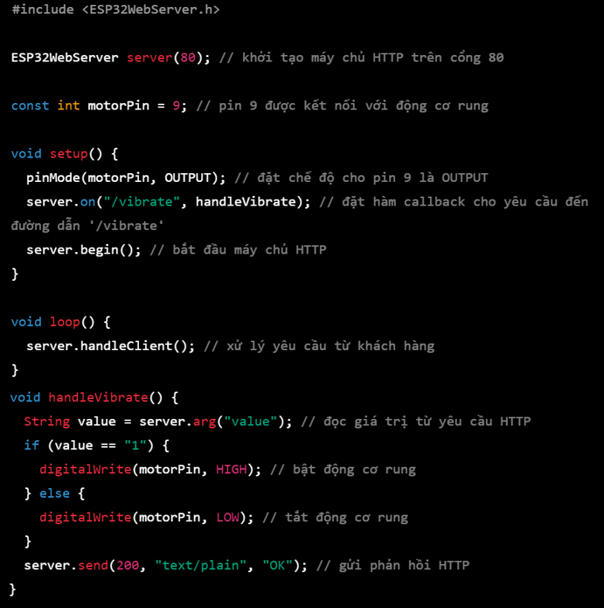

InventoryAPI :

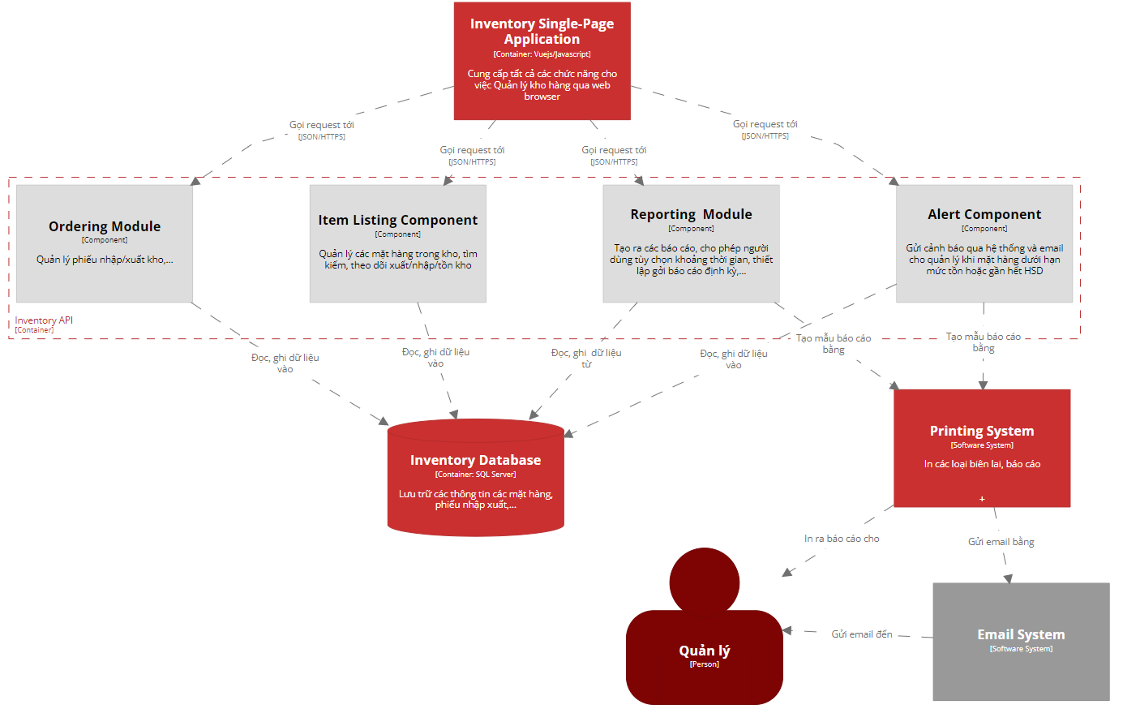

* + Item listing component : Đây là một component giúp quản lý các mặt hàng trong kho bao gồm cả thông tin cho các lần xuất, nhập kho của nó như ngày giờ, số lượng, giá trị, vị trí lưu kho,… Module này còn cung cấp các chức năng khác như tìm kiếm, tính giá trị tồn trong kho như số lượng, giá trị, hạn sử dụng, ngày thông báo gần hết hạn sử dụng,…
  + Ordering module : Đây là một component nhằm để tạo các đơn nhập hàng sau khi đã thương lượng với bên nhà cung cấp, ngoài ra còn có thể giúp theo dõi đơn nhập hàng đó cho đến khi đơn hoàn thành hoặc bị hủy. Component này cho phép tự động sinh ra các phiếu nhập hàng tạm cho các mặt hàng dưới hạn mức tồn để việc bổ sung hàng có thể được thực hiện nhanh nhất có thể. Ngoài ra, quản lý có thể tạo các phiếu xuất kho bao gồm các thông tin như tên các mặt hàng, số lượng, thời gian để tiện cho việc quản lý và phân phối các nguyên vật liệu tới các chi nhánh.
  + Alert component: Đây là một component giúp gửi các cảnh báo qua hệ thống và email cho quản lý trong trường hợp có mặt hàng dưới hạn mức tồn hoặc là khi đến thời gian thông báo gần hết hạn sử dụng thông qua email và trên hệ thống.
  + Reporting module: Module này giúp tạo ra các báo cáo Nhập, xuất, tồn trong khoảng thời gian bất kỳ, cung cấp các tùy chọn về cách trình bày báo cáo chẳng hạn như dạng bảng, đồ thị hoặc biểu đồ. Ngoài ra, module này có thể được thiết lập để gửi báo cáo hàng ngày về mức tồn kho hiện tại và bất kỳ mặt hàng nào sắp hết, để có thể lên kế hoạch trước cho việc bổ sung hàng. Module này có thể gọi đến Printing System khi người dùng muốn in ra báo cáo

PrintAPI :

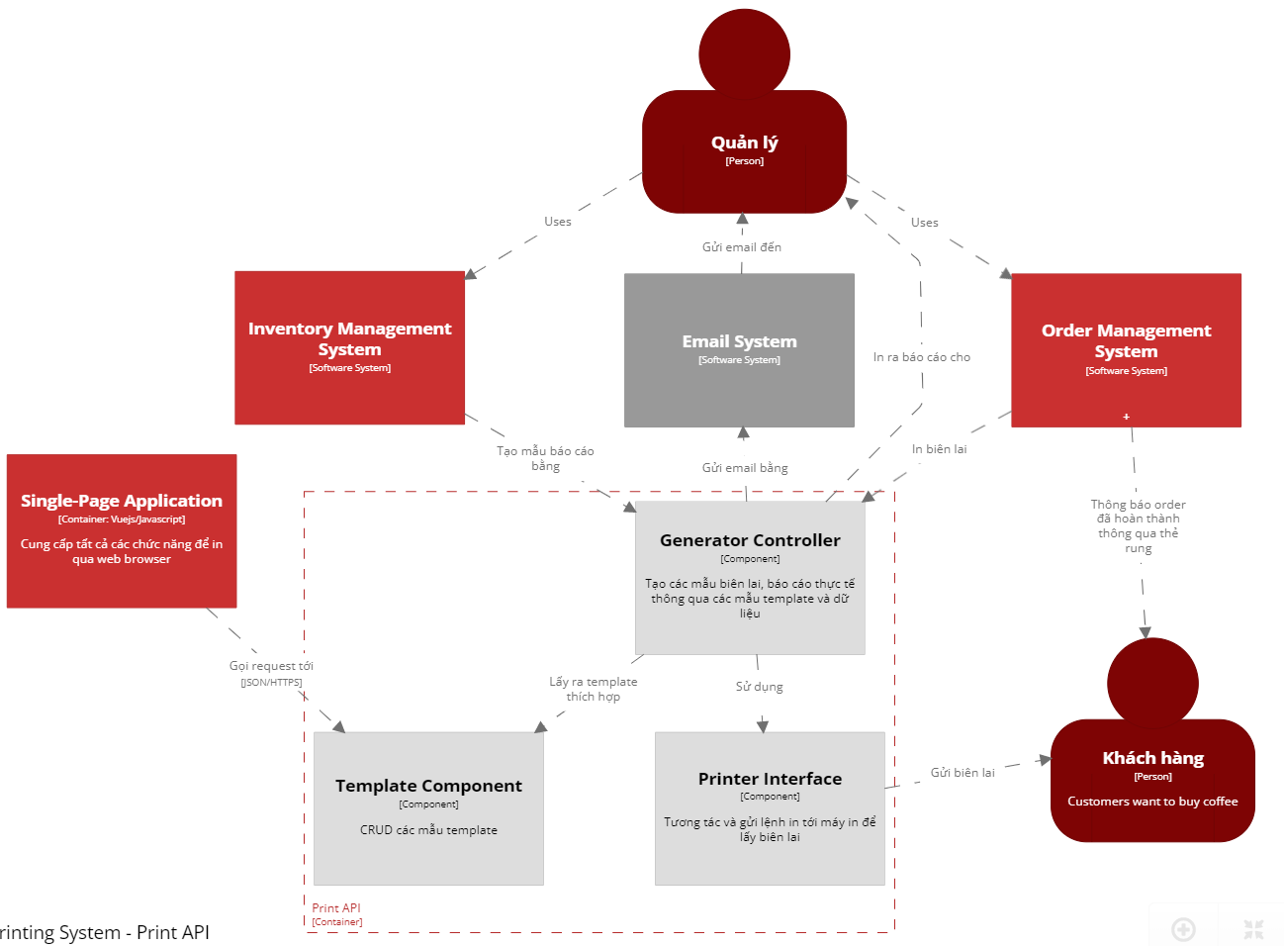

* + Template component : Đây là một component giúp hiển thị, thêm xóa sửa các template nhằm xác định bố cục và định dạng của từng mẫu báo cáo, biên lai, bao gồm phông chữ, màu sắc, và bất kỳ hình ảnh hoặc logo cần thiết. Các template ở đây có cú pháp phụ thuộc vào template engine compile và thực thi nó như ejs, Handlebars.js , JSP , Django templates, Jinja2.
  + Generator controller : Đây là một component giúp generate ra các mẫu báo cáo, biên lai thực tế dựa vào mẫu template sẵn có và data được truyền vào thông qua query param (GET / HEAD), hoặc thông qua phần body của các HTTP Request còn lại. Giả sử chúng ta cần in một biên lai,thì cần phải truyền các data cần thiết để in ra biên lai như Tên món, đơn giá, số lượng, tổng tiền, thời gian, các khoản phí hoặc thuế,… . Ngoài ra thì component này sẽ dùng template engine như ejs, Handlebars.js , JSP , Django templates, Jinja2 để compile và render mẫu template cùng với data. Component này cho phép in trực tiếp bằng máy in bằng cách gọi đến printer interface component hoặc tùy chọn gửi qua email bằng cách sử dụng Email System.
  + Printer interface: Module này sẽ tương tác trực tiếp với máy in để in ra biên lai hoặc báo cáo. Module này sẽ sử dụng các printer driver để thực hiện những công việc trên. Giả sử chúng ta sử dụng node-printer thì sẽ truyền vào data là template đã được render, tên máy in và type là “RAW”,”TEXT”, “PDF”,.. tùy thuộc vào nhu cầu. Sau đó module này sẽ gởi lệnh in tới máy in để in ra mẫu.

